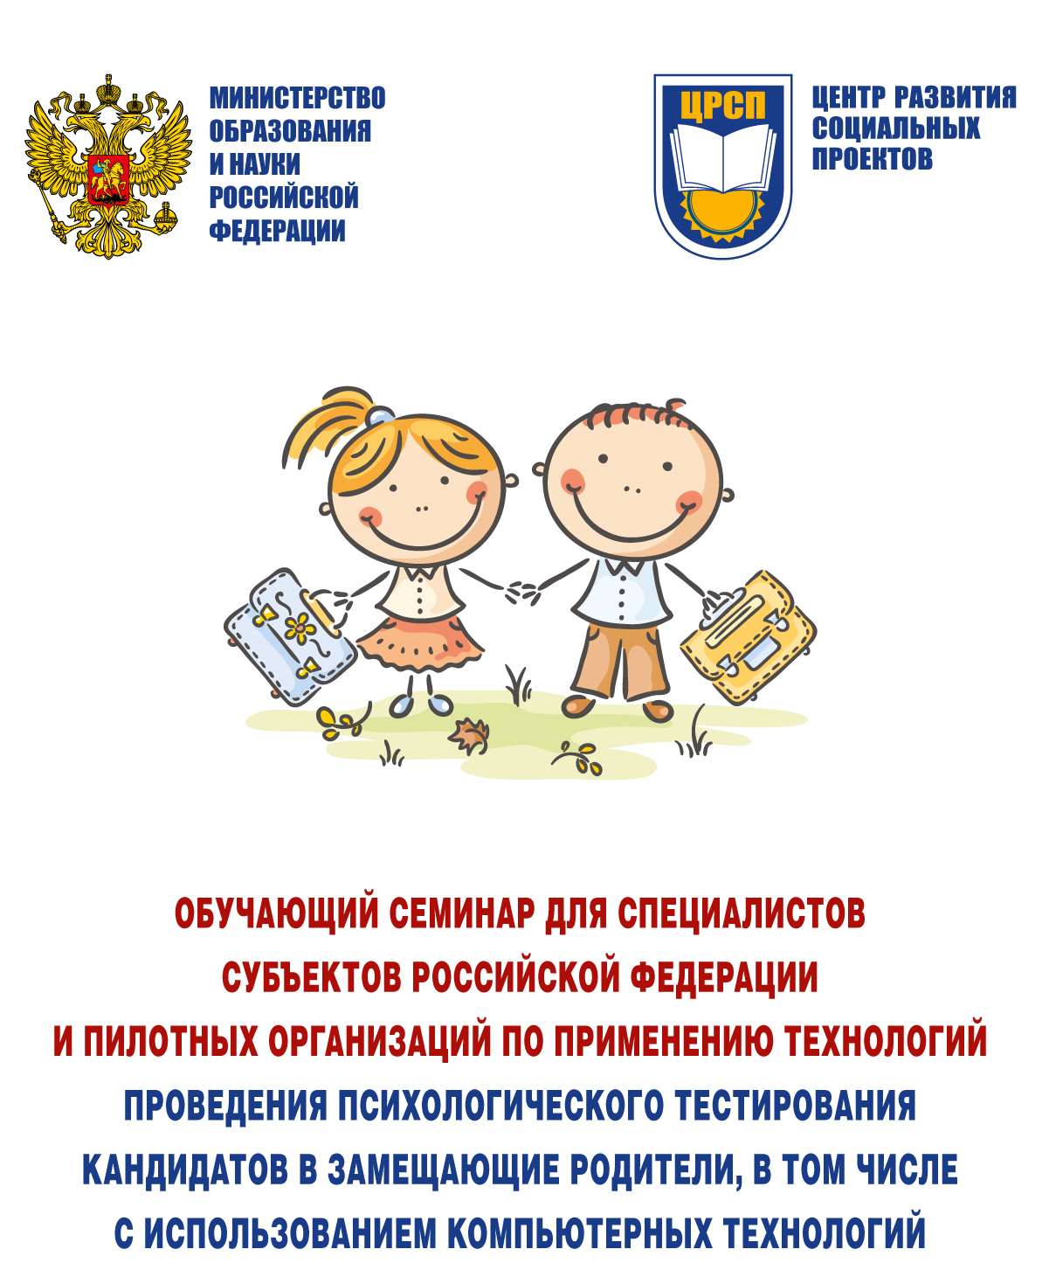

ПРОГРАММА



Место проведения - Отель Измайлово Альфа, Москва, Измайловское шоссе, д. 71
Цель семинара - подготовка специалистов субъектов Российской Федерации и пилотных площадок (организаций) к апробации психологического обследования кандидатов в замещающие родители.
Задачи семинара – обучение и обеспечение специалистов пилотных организаций учебно-методическими и программными материалами для дальнейшего проведения тестирования кандидатов в замещающие родители.
Категория слушателей - специалисты-психологи, которые будут осуществлять проведение психологического тестирования кандидатов в замещающие родители (требования к слушателям: психологическое образование, опыт проведения психологической диагностики не менее 3 лет).
РЕГЛАМЕНТ

26 ноября - понедельник
Конференц-зал № 7

10.00-11.00 | Регистрация участников  Холл, 3 этаж
11.00-11.30 | Открытие семинара  Сильянов Евгений Александрович, директор Департамента государственной политики в сфере защиты прав детей Министерства образования и науки Российской Федерации
11.30-12.00 | Развитие семейных форм устройства детей-сирот: результаты федерального мониторинга  Семья Галина Владимировна
12.00-12.30 | Кофе-пауза
12.30–14.00 | Основы психодиагностики  Шнейдер Лидия Бернгардовна
14.00–15.00 | ОБЕД
15.00–16.00 | Психология детско-родительских отношений  Шнейдер Лидия Бернгардовна
16.00-17.30 | Региональный опыт проведения психологической диагностики кандидатов в замещающие родители:  Ослон Вероника Нисоновна, кандидат психологических наук, заведующий лабораторией «Психолого-социальные проблемы профилактики безнадзорности и сиротства» Московского психолого-педагогического государственного университета  Осина Ирина Петровна, руководитель отдела по подготовке замещающих родителей Государственного бюджетного образовательного учреждения города Москвы Детский дом № 19 «Центр патронатного воспитания» Департамента социальной защиты населения города Москвы  Зубачева Светлана Александровна, главный специалист Министерства образования Ульяновской области  Меркуль Ирина Анатольевна, начальник отдела сопровождения Областного центра сопровождения замещающих семей Одинцовского зонального объединения, Московская область  Олифер Ольга Олеговна, директор Государственного образовательного учреждения для детей, нуждающихся в психолого-педагогической и медико-социальной помощи «Краевой центр психолого-медико-социального сопровождения» Хабаровского края
27 ноября – вторник
Конференц-зал № 7

10.00-11.30 | Научно обоснованная концепция отбора кандидатов в замещающие родители  Введение в программу обучения психологическому тестированию кандидатов в замещающие родители  Определение зон рисков в замещающей семье, предикторы, определяющие успешность размещения ребенка в семью  Махнач Александр Валентинович, Толстых Наталия Николаевна, Прихожан Анна Михайловна
11.30–12.00 | КОФЕ-ПАУЗА
12.00–13.00 | Продолжение семинара
13.00–14.00 | ОБЕД
14.00–17.00 | Этические принципы и требования, регламентирующие психологическую диагностику кандидатов в замещающие родители и профессиональную подготовку психологов, проводящих психологическую диагностику  Алгоритм диагностики кандидатов в замещающие родители: Модель отсева: противопоказания для отбора кандидатов в замещающие родители. Модель подбора: показания для отбора кандидатов в замещающие родители.  Методика проведения полуструктурированного интервью. Блоки полуструктурированного интервью.  Мотивация усыновления  Махнач Александр Валентинович, Толстых Наталия Николаевна, Прихожан Анна Михайловна
28 ноября – среда
Конференц-зал № 9

10.00–11.30 | Параметры психологической диагностики.  Методики психологической диагностики кандидатов в замещающие родители  Толстых Наталия Николаевна, Прихожан Анна Михайловна, Лактионова Анна Игоревна, Постылякова Юлия Валерьевна
11.30–12.00 | КОФЕ-ПАУЗА
12.00–13.00 | Продолжение семинара
13.00–14.00 | ОБЕД
14.00–17.00 | Продолжение семинара
29 ноября – четверг
Конференц-зал № 9

10.00–11.30 | Параметры психологической диагностики.  Методики психологической диагностики кандидатов в замещающие родители  Толстых Наталия Николаевна, Прихожан Анна Михайловна, Лактионова Анна Игоревна, Постылякова Юлия Валерьевна
11.30–12.00 | КОФЕ-ПАУЗА
12.00–13.00 | Продолжение семинара
13.00–14.00 | ОБЕД
14.00–17.00 | Продолжение семинара
30 ноября – пятница
Конференц-зал № 6

10.00-13.00 | Оценка уровней риска кандидата в приемные родители и семьи  Схема отчета. Психологическое заключение на кандидата в замещающие родители  Махнач Александр Валентинович, Толстых Наталия Николаевна, Прихожан Анна Михайловна
11.30–12.00 | КОФЕ-ПАУЗА
12.00–13.00 | Продолжение семинара
13.00–14.00 | ОБЕД
14.00–15.30 | Закрытие семинара.  Выдача сертификатов участникам

ПРЕПОДАВАТЕЛИ СЕМИНАРА

ЛАКТИОНОВА АННА ИГОРЕВНА, кандидат психологических наук, научный сотрудник Института психологии РАН. Заведующая психологической консультацией АНО «Институт психологии и психотерапии». Автор ряда работ по проблемам психологии личности, сиротства, личностного развития подростков, жизнеспособности подростков. Работала психологом в программе «Помощь детям-сиротам в России», проводила исследование в международной программе «Исследование детской и подростковой жизнеспособности: международное сотрудничество по разработке метода исследования феномена здоровья детей и подростков, находящихся в группе риска», провела НИР «Квалификационные характеристики профессиональной деятельности психолога-консультанта» для ГУ «Московская служба психологической помощи населению» и др.

МАХНАЧ АЛЕКСАНДР ВАЛЕНТИНОВИЧ, кандидат психологических наук, старший научный сотрудник Института психологии РАН. Член Американской Психологической Ассоциации, Европейской Ассоциации Психологической Оценки. Ректор АНО «Институт психологии и психотерапии». Автор свыше 100 работ по проблемам психодиагностики, практической психологии, психологии личности, методологии супервизии, психотерапии, сиротства. Работал руководителем программы «Одаренные дети-сироты», Детского фонда «Виктория», Москва; Руководитель программы, заместителем директора по научной работе в программе «Помощь детям-сиротам в России», руководил российской частью международной программы «Исследование детской и подростковой жизнеспособности: международное сотрудничество по разработке метода исследования феномена здоровья детей и подростков, находящихся в группе риска», выступал в 1994-1995 гг. в качестве координатора психологической части программы «Патронатное воспитание детей» («The challenge of Foster Care»), провел НИР «Квалификационные характеристики профессиональной деятельности психолога-консультанта» для ГУ «Московская служба психологической помощи населению» и др.

ОСЛОН ВЕРОНИКА НИСОНОВНА, кандидат психологических наук, заведующая лабораторий «Психолого-социальные проблемы профилактики безнадзорности сиротства» МГППУ. Опыт подготовки кандидатов в замещающие родители 15 лет. Разработала психодиагностический комплекс по подбору кандидатов в замещающие родители. В течение 15 лет проводила лонгитюдное исследование по эффективности замещающей семейной заботы, отобранных с помощью авторского психодиагностического комплекса родителей. Разрабатывает эколого-динамический подход к сопровождению замещающей семьи. Автор более 80 научных публикаций по проблемам семейного жизнеустройства детей-сирот и детей, оставшихся без попечения родителей, в т.ч. методических пособий: «Технология подготовки семьи к замещающей семейной заботе», 2004; «Основы социальной и психологической помощи замещающей профессиональной семьи», 2004; «Ребенок в замещающей семье», 2006; «Сопровождение замещающей семьи: мишени и технологии помощи», 2009; «Организационная модель Городской службы сопровождения замещающей семьи», 2009; «Основы воспитания ребенка в замещающей семье», 2010; «Дистанционная программа подготовки кандидатов в замещающие родители», 2010 г. (представлена на сайте Минобрнауки РФ «Усыновите.ру»); «Модель постинтернатного сопровождения сирот», 2012. Ею выпущены монографии «Пути решения проблемы сиротства в России», 2002; «Жизнеустройство детей-сирот: профессиональная замещающая семья», 2006.

ПОСТЫЛЯКОВА ЮЛИЯ ВАЛЕРЬЕВНА – кандидат психологических наук, научный сотрудник Института психологии РАН. Автор ряда работ по проблемам психологии личности, стресса, психологических ресурсов, жизнеспособности семьи. Участвовала в международном проекте по валидизации теста CRIS (Тест «Ресурсов совладания со стрессом», «Coping Resources Inventory for Stress»), Университет штат Джорджия, Атланта (США); разработала тест «Семейные ресурсы» (в соавторстве с А.В. Махначом) и др.

ПРИХОЖАН АННА МИХАЙЛОВНА, зав. лаборатории психологии эмоций Института психологии им. Л.С. Выготского Российского Государственного Гуманитарного университета, доктор психологических наук, профессор. Автор свыше 200 работ по вопросам психологии формирования личности, практической психологии, особенностям психического и личностного развития детей и подростков, оставшихся без попечения родителей. Лауреат премии Президента РФ в области образования (1997), лауреат премии Правительства РФ в области образования (2006), награждена медалью в честь 850-летия г. Москвы. Осуществляла НИР «Психологическая диагностики детей-сирот, воспитывающихся в учреждениях», разработала «Критерии профессиональной экспертизы деятельности педагогов-психологов и психологических служб образовательных учреждений всех типов и видов» (Грант Правительства г. Москвы); участвовала в разработке «Система аттестации и аккредитации подразделений Службы, аттестации психологических кадров» (Грант Правительства г. Москвы) и др.

СЕМЬЯ ГАЛИНА ВЛАДИМИРОВНА, доктор психологических наук, зав. лабораторией управления социальными системами защиты детей Столичной финансово-гуманитарной академии, сопредседатель Экспертного совета Комитета Госдумы по вопросам семьи, женщин детей, член Координационного совета при Президенте Российской Федерации по реализации Национальной стратегии действий в интересах детей на 2012–2017 годы, лауреат премии Губернатора Московской области в номинации «За достижения в области образования» в 2011 году. Является международным экспертом в области защиты прав детей, проводила по заказу ЮНИСЕФ оценку политики деинституционализации детей-сирот в странах СНГ, автором международных страновых докладов по правовому положению детей-сирот, детей, оставшихся без попечения родителей, и детей, рискующих потерять родительское попечение, в Российской Федерации 2009-2012. Научный руководитель ряда экспериментальных площадок в субъектах РФ по созданию кризисных центров для несовершеннолетних беременных, семейному устройству детей-сирот, профилактике социального сиротства. Научный руководитель более 50 федеральных и региональных проектов в области профилактики социального сиротства и развития семейных форм воспитания детей-сирот; руководитель группы международных экспертов в проекте Евросоюза по международному усыновлению (2006-2007 г.) Автор более 100 работ, ряда монографий, в том числе «Психологическая защищенность ребенка при национальном и международном усыновлении», научный руководитель и автор 12 пособий серии «Научно-методическое обеспечение деятельности специалистов, осуществляющих работу в сфере опеки и попечительства».

ТОЛСТЫХ НАТАЛИЯ НИКОЛАЕВНА, заведующий кафедрой социальной психологии развития Московского городского психолого-педагогического университета, доктор психологических наук. Автор свыше 200 работ по вопросам психологии развития, практической психологии, особенностям психического и личностного развития детей и подростков, оставшихся без попечения родителей. Лауреат премии Президента РФ в области образования (1997), лауреат премии Правительства РФ в области образования (2006), награждена медалью в честь 850-летия г. Москвы. Осуществляла НИР «Психологическая диагностики детей-сирот, воспитывающихся в учреждениях», психологическое тестирование и отбор кандидатов на должность матери-воспитательницы для российской детской деревни (по заказу Российского комитета «Детские деревни – SOS»), осуществила разработку психологической части программы подготовки матерей-воспитательниц, принимала участие в проведении школы матерей (по заказу Российского комитета «Детские деревни – SOS»), разработала «Критерии профессиональной экспертизы деятельности педагогов-психологов и психологических служб образовательных учреждений всех типов и видов» (Грант Правительства г. Москвы); участвовала в разработке «Система аттестации и аккредитации подразделений Службы, аттестации психологических кадров» (Грант Правительства г. Москвы) и др.

ШНЕЙДЕР ЛИДИЯ БЕРНГАРДОВНА, доктор психологических наук, профессор, зав. кафедрой педагогической психологии МПСУ. Специалист в области практической и прикладной психологии; член президиума МДОО "Философия детям"; руководитель программы "Трудный подросток", а также курсов подготовки практических психологов; автор концепции профессиональной идентичности психолога; главный редактор журнала «Актуальные проблемы психологического знания»; разработчик курсов: "Социальная психология семьи и детства", "Социальная психология личности и поведенческая активность", "Личность и социальная адаптация". Участвует в организации экспериментальной работы в образовательных учреждениях, ведет лекционно-просветительскую и практическую психологическую деятельность. Неоднократно выезжала в США, Германию и Великобританию для изучения опыта зарубежных коллег и повышения квалификации. Является автором учебных пособий, среди которых: "Психология семейных отношений", "Профессиональная идентичность", "Основы семейной психологии", «Социально-психологическая и консультативная работа с семьей», «Практикум по семейному консультированию», «Эмпирическое изучение семейных отношений». Ею разработаны и опубликованы научно-методические разработки по психологическим проблемам тренинговой и консультативной работы («Тренинг профессиональной идентичности», «Основы консультативной психологии», «Молодая семья и маленький ребенок», «Повышение родительской компетентности в реализации функционально-ролевого потенциала семьи и преодолении кризисных состояний» и др.), разработаны и апробированы авторские диагностические методики по изучению гендерной, профессиональной и личностной идентичности.

